(RgpúñCica de Colombia (Rflma Judicial

TKjQVmL S'VVEKÍO'BJ&EL (DIS^IO JUDICIAL <B0gOlA
SALA CIVIL

AVISA

Que mediante providencia calendada VEINTIDOS (22) de ENERO de DOS MIL DIECIOCHO (2018), el Magistrado (a) MARTHA ISABEL GARCIA SERRANO, NEGÓ acción de tutela radicada con el No. 11001 22 03 000 2017 03739 00 formulada por PRABYC INGENIEROS S.A.S. contra JUZGADO 28 CIVIL DEL CIRCUITO DE BOGOTA, por lo tanto se pone en conocimiento la existencia de la mencionada providencia a:
- ASESORÍAS Y SERVICIOS DE INGENIERÍA LTDA
- DIEGO FERNANDO ACEVEDO HERNÁNDEZ
- ACCIÓN SOCIEDAD FIDUCIARIA SA COMO VOCERA FIDEICOMISO ZENIT
- ALVARO EDUARDO PALACIO ARCINIEGAS APODERADO DE PABLO ALEJANDRO ROJAS DURAN

En consecuencia, se fija por UN (1) día. Si no fuere impugnada, se remitirá a la Honorable Corte Constitucional para su eventual revisión.

ROCIÓ CECILIA CASTILLO MARINOf V SECRETARIA
SE FIJA EL 24 DETENER'
VENCE: EL 25 DÉ ENERO DE 2018 A LA 05:00PM
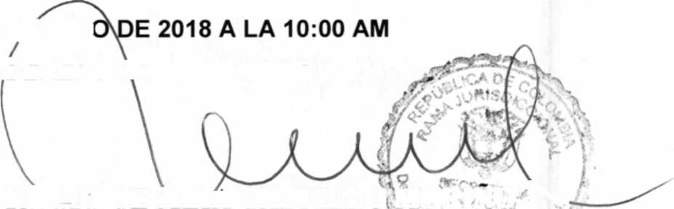

13/06/2017 06:42 a. m. _{ILC}p

(Bogotá, <D. C, Av. Cafo 24W53- 28 Torre C Oficina 305 Conmutador 4233390 <Ext. <Fojc<E#. 8350, 8351

f
República de Colombia (¡fama Judicial

^{c}mj<M)NAL SV<FE<RJO<R¿iyEL DIS^{f}I^{t}RJ^{c}TO JlXDICIAL &E (BOgOTA
SALA CIVIL

AVISA

Que mediante providencia calendada DIECIOCHO (18) de ENERO de DOS MIL DIECIOCHO (2018), el Magistrado (a) MARTHA ISABEL GARCIA SERRANO, NEGÓ acción de tutela radicada con el No. 11001 22 03 000 2017 02626 00 formulada por MARIA MERCEDES GARCIA BORDA contra JUZGADO 42 CIVIL DEL CIRCUITO, por lo tanto se pone en conocimiento la existencia de la mencionada providencia a:
- MARINA SANTAMARIA LAGOS
- ANA ISABEL ARIZA ARIZA

En consecuencia, se fija por UN (1) día. Si no fuere impugnada, se remitirá a la Honorable Corte Constitucional para su eventual revisión.

23/01/2018 06:33 p. m. .lcp
SE FIJA EL 24 DE ENERO DE 2018 A LA 10:00 AM
VENCE: EL 25 DE ÉNEROlDE 2018 A LA 05:00PM ^^fT

(Bogotá, <D.C, Av. Calle 24W53- 28 Torre C Oficina 305 Conmutador 4233390 <£#■ íF<uc£j(t 8350, 8351

República de Colombia Rama Judicial

TRIBUNAL SUPERIOR DEL DISTRITO JUDICIAL DE BOGOTA
SALA CIVIL

LA SECRETARÍA DE LA SALA CIVIL DEL TRIBUNAL SUPERIOR DEL DISTRITO JUDICIAL DE BOGOTÁ D.C.

AVISA

Que mediante providencia calendada VEINTIDOS (22) de ENERO de DOS MIL DIECIOCHO (2018), la H. Magistrada ADRIANA SAAVEDRA LOZADA, ADMITIÓ dentro de la acción de tutela instaurada por ALIANZAS EFECTIVAS S.A.S contra de la ELITE INTERNACIONAL AMERICAS SAS EN LIQUIDACION JUDICIAL POR INTERVENCION, con número de radicación 11001220300020180021600. Por lo tanto se pone en conocimiento A CUANTO TERCERO CON INTERESES CONSIDERE TENER DENTRO DEL PRESENTE ASUNTO.

Se fija el presente aviso en la cartelera física de la Sala Civil del Tribunal Superior del Distrito Judicial de Bogotá D.C, por el término de un (1) día.

SE FIJA EL 24 DE ENERO DE 2017 A LAS 08:00 A.M.

SECRETARIA
VENCE: EL 24 DE ENE

República de Colombia Rama Judicial

TRIBUNAL SUPERIOR DEL DISTRITO JUDICIAL DE BOGOTA
SALA CIVIL

LA SECRETARIA DE LA SALA CIVIL DEL TRIBUNAL SUPERIOR DEL DISTRITO JUDICIAL DE BOGOTÁ D.C.

AVISA

Que mediante providencia calendada VEINTIDOS (22) de ENERO de DOS MIL DIECIOCHO (2018), la H. Magistrada ADRIANA SAAVEDRA LOZADA, ADMITIÓ dentro de la acción de tutela instaurada por MARIA ISABEL ARANGO HENAO contra de la PROCURADURIA GENERAL DE LA NACION, con número de radicación 11001220300020180022700. Por lo tanto se pone en conocimiento A CUANTO TERCERO CON INTERESES CONSIDERE TENER DENTRO DEL PRESENTE ASUNTO.

Se fija el presente aviso en la cartelera física de la Sala Civil del Tribunal Superior del Distrito Judicial de Bogotá D.C, por el término de un (1) día.

SE FIJA EL 24 DE ENERO DE 2017 A LAS 08:00 A.M. VENCE: EL 24 DE ENERO DE 2017 A LAS 5:00 P.M.
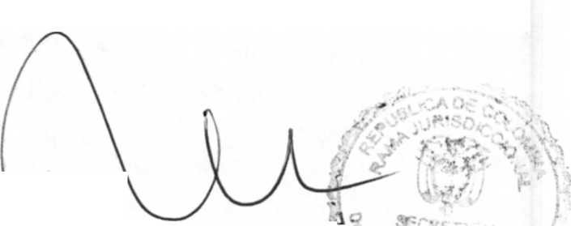
ROCIO CECILIA CASTILLO^MARIÑÓ SECRETARIA

